Вступление к реферату на тему: «Составляющая идеального образа японок в период с 17 веке и до наших дней».
Актуальность:
Современные японки следуют модным тенденциям и даже не задумываются, что многим креативным вещам и наигранным привычкам есть объяснение в прошлом. Некоторые девушки из России, увлекающиеся страной восходящего солнца, считают, что внешность и поведение японок – созданный за много лет образ идеальной девушки, который просто дополнен многими странностями, недоступными для понимания русских людей. А ведь в прошлом это были не всегда привычки, выработанные для создания более милого образа.
Проблема:
Проблема заключается в том, чтобы на примере модниц из Японии объяснить современным девушкам, что многие новые тенденции это лишь отражение веками сложившейся истории, культуры и быта.
Задачи:
- Изучить источники
- Понять, какие элементы идеального образа японок дошли до наших дней
- Выяснить, что сейчас в Японии считается милым и красивым.
- Определить, что делали японки в 17 веке, чтобы достичь «идеала»
- Определить, что делают японки сейчас, чтобы следовать идеальному образу
Немного о Японии:
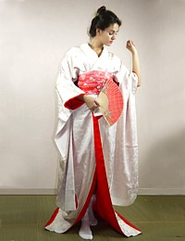
Япония – островное государство, находящееся в Восточной Азии. Государство расположено в Японском архипелаге и занимает территорию 6852 островов.
История японской моды — это долгая борьба за сохранение народных традиций, которые в дальнейшем послужили основой для создания уникального стиля страны Восходящего солнца, так популярного в наше время!
В 17 веке японский костюм формируется под воздействием 3 главных символов: любви, красоты и восхищения природой. Именно поэтому, особое внимание уделяется расцветке одежды. Цветам тканевых полотен присваиваются имена цветов, фруктов и т.д.
Скрытый смысл имела и цветовая гамма одежды: белый олицетворял скорбь и использовался для пошива траурных нарядов, а радостные алые оттенки носили невесты, которые по древним обычаям прикрепляли к своей прическе красные цветы.
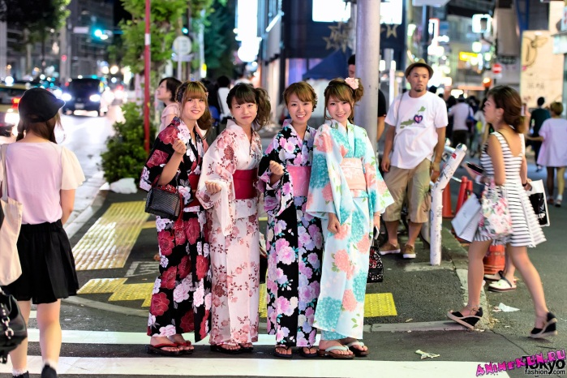
Основной одеждой становится кимоно или юката, а поверх нее женщины завязывают бант.
В наше время, японки не забывают про традиционную одежду. Каждый год в Японии проводятся различные фестивали, куда принято одевать именно кимоно. Значение цветов также не поменялось вплоть до сих дней.
Что такое красота, по мнению японок?
Пожалуй, начать нужно с того, что понятие «быть красивым» и «быть милым» в Японии очень сильно различается. Чаще всего можно услышать слово kawaii , что в переводе означает милый (-ая).
Многие азиатки стремятся к так называемой «европейской внешности». В данном случае, и японки не исключение. Почти все японки считают, что большие глаза, а в особенности дойное веко – это очень красиво. Для этого даже изобрели специальный скотч, при помощи которого, девушки «приклеивают» свое веко, делая его двойным. Так же в Японии очень любят волнистые волосы. Идеальной формой лица, например, считается овал, при этом кожа должна быть очень светлая, а нос и губы сравнительно маленькими. Так же, современные девушки почти всегда носят цветные увеличивающие линзы и накладные ресницы.
Японки всегда очень хорошо ухаживают за своей кожей и волосами, чтобы кожа была мягкой и бархатистой, а волосы, гладкими и шелковистыми. Как известно, в Японии люди придерживаются здорового питания, а в особенности юные девушки, потому что еда также отражается на здоровье кожи.

Глава 1. Идеал красоты в японской культуре.
Параграф 1. Понятие «идеал». Философия и развитие.
Параграф 2. Японская культура. Какие традиции сохранились до наших дней.
Микро вывод.
Глава 2. Развитие идеала в японской культуре (в чем этот идеал выражается?). Сравнение с другими культурами.
Параграф 1. Особенности японской культуры.
Параграф 2. Сопоставление Азии и Европы (2культур).
Микро вывод.
Глава 3.
Воплощение идеала в культуре 21 века.
Заключение: библиография + приложения

Параграф 1. Понятие идеал в философии. Развитие идеала в философии. Источники: http://dic.academic.ru/dic.nsf/ruwiki/936385
https://ru.wikipedia.org/wiki/%D0%9A%D1%80%D0%B0%D1%81%D0%BE%D1%82%D0%B0
Пожалуй, начать нужно с того, что понимание слова «идеал» у каждого свое, и в зависимости от времени, эпохи оно также меняется. Однако, в целом, существует общепринятое определение идеала: идеалом считают высшую ценность, завершенным и наилучшим состоянием определённого явления.
Понятие «идеал» делится на 4 категории:
- Социальный
- Политический
- Нравственный
- Эстетический
В данной работе я рассмотрю именно эстетический идеал, а также затрону некоторые стороны нравственного идеала.
Эстетический идеал, или по-другому – эстетика, это раздел философского учения о сущности и формах прекрасного в творчестве, в жизни, в природе и искусстве, как в особой форме общественного сознания.
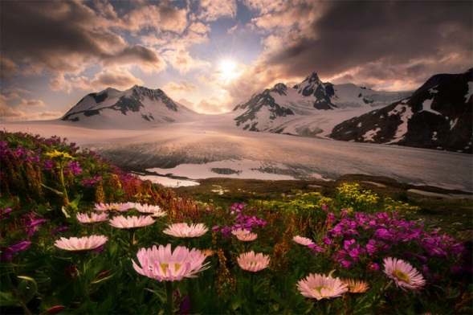
Одним из ярких представителей эстетического идеала является красота. Но что же это такое? Красота – гармоничное сочетание различных аспектов объекта. Однако, на примере античных философов можно увидеть, что для каждого человека понятие «красота» абсолютно разное.
Например, для Аристотеля понятие красоты выражалось под олицетворением блага, и относилось сугубо к нравственной, нерассудочной категории.
Во времена Сократа красота рассматривалась не только в онтологическом смысле, но и как категория разума или сознания. Сократ же считал, что красота является одной из важнейших категорий мироздания.
Красота является основным мотивом философического творчества Платона, в том числе, одной из главных его идей стало предположение, что до рождения человек прибывает в сфере красоты и чистой мысли.
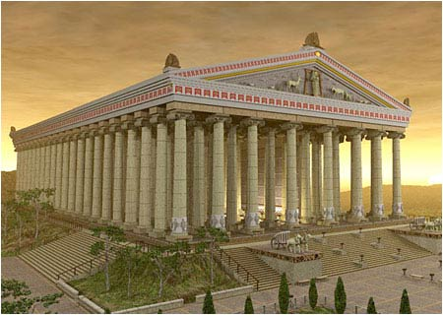
Пифагорейская школа связывала вместе красоту и математику, отмечая, что предметы, чьи пропорции находятся в соответствии с золотым
сечением, начинают казаться более красивыми. Классическая греческая архитектура, к слову, основывалась именно на данном понимании красоты.
Параграф 2. Японская культура: традиции. Какие традиции сохранились до наших дней?
Источники:
https://ru.wikipedia.org/wiki/%D0%9E%D0%B1%D1%8B%D1%87%D0%B0%D0%B8_%D0%B8_%D1%8D%D1%82%D0%B8%D0%BA%D0%B5%D1%82_%D0%B2_%D0%AF%D0%BF%D0%BE%D0%BD%D0%B8%D0%B8
Одна из самых интересных традиций в Японии – это бани офуро. Традиционная японская ванна в офуро квадратная и довольно глубокая. Часто, уровень воды может доходить до самых плеч. Такие ванны используются не только для физического, но и для морального отдыха. Перед погружением в ванну обязательно нужно совершить омовение из крана или душа, находящегося в том же помещении. Так как Япония находится посреди океана, то там очень экономно относятся к пресной воде. Вода, остающаяся в ванне, в конце дня согревается при помощи специальных нагревателей, и может быть использована всеми членами семьи для умывания, а также для стирки одежды в стиральной машине. Оставшуюся воду накрывают специальной крышкой для поддержания температуры, а также для того, чтобы предотвратить испарение воды.
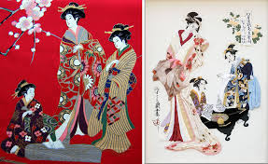
Наверное, каждый, кто хоть раз слышал о Японцах, имеет представление о их традиционной одежде: кимоно или юкате. В средних веках кимоно имело статус повседневной одежды, однако сейчас этот статус утерян. Мужчины надевают кимоно чаще всего для участия в чайной церемонии, на свадьбах и занятиях боевыми искусствами. Из – за теплого климата, в жаркие месяцы жители страны восходящего солнца чаще надевают юкату – облегченный вид кимоно, изготовленный из хопка.
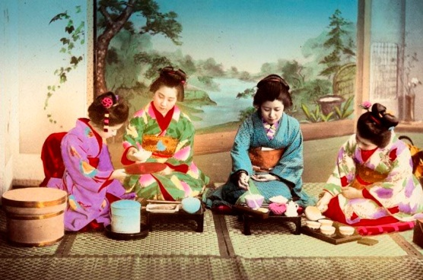
Весьма необычный обычай – этикет трапезы. За столом, перед каждым приемом пищи можно услышать фразу «итадакимас». Она означает не только «пожелание приятного аппетита», но и благодарность всем тем, благодаря кому данная пища оказалась на столе. После трапезы японцы используют фразу «готисо:-сама-дэсита» для выражения благодарности всем присутствующим и повару, что приготовил еду. Если человек не доел блюдо, это ни в коем случае не будет считаться невежливым. Наоборот, хозяин понимает это как желание, чтоб вам подали еще одно блюдо.
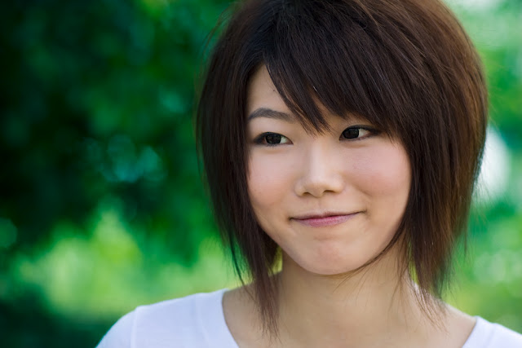
Особое значение в Японии предается улыбке. Считается, что это не только выражение эмоции, но и форма этикета «означающая победу духа в противостоянии трудностям и неудачам». Японцев с детства учат улыбаться, чтоб исполнить так называемую «социальную обязанность». Улыбка стала в Японии почти бессознательным жестом и наблюдается даже тогда, когда человек находится совершенно один. Почти всегда, реакция на неудачу у японцев – улыбка. Эта улыбка означает, что к неприятности человек относится без ропота и с бодростью.
Иногда, чрезмерное употребление улыбки доходит до абсурда. Нередко можно увидеть, как улыбаются люди, потерявшие близких и родственников. Однако это совсем не значит, что японцы не оплакивают ушедших. Своей улыбкой японец говорит: «да, утрата моя велика, но есть более важные общие заботы, и я не хочу огорчать окружающих, выставляя напоказ своё горе».

